BandifyMusic
Informe de Auditoría SAST y DAST (Seguridad y Calidad de Código)
Versión 4

Identificación de Documento

Asignatura | TPY1101 — Taller Aplicado de Programación
Proyecto | BANDIFY — Plataforma de Colaboración Musical
Integrante 1 | Marcelo Palma
Integrante 2 | Julio Silva
Integrante 3 | Ignacio Farias
Sección | 002V
Docente | Christian Rodrigo Alvarez Lobos
Entrega | Estado de Avance N°3 — Semana 15
Repositorio | MarceloPal/BandifyMusic: Plataforma web de colaboración musical para músicos independientes chilenos — TPY1101 DuocUC
Vercel | Bandify

1. Resumen Ejecutivo
Se ejecutó un ciclo completo de auditoría de seguridad estática (SAST) y dinámica (DAST) sobre la plataforma Bandify.
- Análisis Estático (SAST): Mediante SonarCloud, se analizaron más de 16k líneas de código, identificando inicialmente 18 vulnerabilidades críticas (Calificación de Seguridad: E). Tras un proceso intensivo de refactorización y remediación, se erradicaron el 100% de las brechas, alcanzando la Calificación de Seguridad: A (0 issues).
- Análisis Dinámico (DAST): Mediante OWASP ZAP, se simuló un entorno de ataque en el despliegue perimetral. Se detectaron 11 notificaciones (ninguna de riesgo Alto). Se aplicó un hardening estricto de cabeceras HTTP, validado posteriormente por la herramienta independiente SecurityHeaders.com, alcanzando la calificación máxima (A+).

2. Auditoría Estática SAST (SonarCloud)

2.1. Estado Inicial de la Calidad del Código (Antes)
Al inicio del ciclo de auditoría, el análisis estático arrojó un total de 18 vulnerabilidades de seguridad abiertas, otorgando al proyecto una calificación de riesgo máxima (E). La mayor parte de la deuda técnica se concentraba en riesgos de inyección y configuraciones inseguras de contenedores
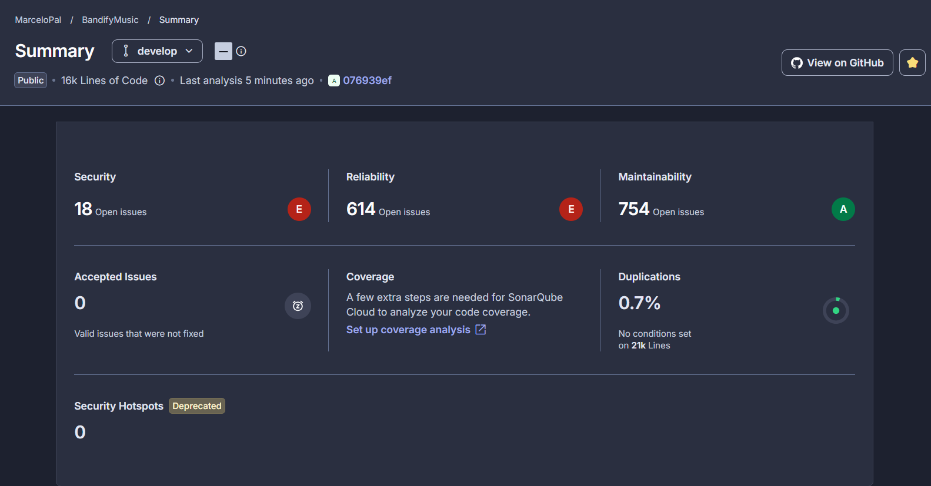

2.2. Matriz de Hallazgos y Remediación
Para revertir la calificación deficiente, se ejecutó un plan de refactorización detallado. A continuación se presenta la matriz de mitigación técnica aplicada al código fuente:

18 Alertas de Seguridad SonarCloud
Archivo | Regla | Qué identificó SonarCloud | Qué se hizo para mitigarlo
backend/src/app.js | nodejs:S5689 | Express incluye automáticamente el header X-Powered-By: Express en todas las respuestas HTTP, revelando que el backend usa Express y su versión. Con esa información, un atacante puede buscar vulnerabilidades conocidas específicas de esa versión del framework. | Se agregó app.disable('x-powered-by') al inicializar la app. Esto elimina el header de todas las respuestas, dejando al atacante sin información sobre el stack tecnológico del servidor. El principio aplicado es "seguridad por oscuridad como capa adicional": no es la única defensa, pero reduce la superficie de reconocimiento.
backend/src/controllers/audioController.js L174 | jssecurity:S5145 | iaData.jobId proviene de una respuesta del IA Service (sistema externo) y se escribía directamente en el log. Un atacante que controle esa respuesta podría inyectar caracteres de salto de línea (\n) dentro del valor, haciendo que el sistema de logs interprete el contenido como múltiples entradas separadas y falsifique el registro de eventos. | Se convierte el valor a string de forma segura con String(iaData.jobId ?? '') y luego se reemplazan todos los caracteres \r y \n por guiones bajos con .replace(/[\r\n]/g, '_'). Al neutralizar los separadores de entrada, el atacante pierde la capacidad de insertar líneas falsas en el log, porque ya no puede "terminar" una entrada e "iniciar" otra.
backend/src/controllers/audioController.js L307 | jssecurity:S5145 | finalS3Key también proviene de la respuesta externa del IA Service y se logueaba directamente. El riesgo es idéntico al anterior: si un atacante controla esa respuesta, puede manipular el contenido del log para ocultar actividad maliciosa o inyectar entradas falsas que confundan a los equipos de seguridad. | Se aplicó el mismo patrón: String(finalS3Key ?? '').replace(/[\r\n]/g, '_'). La regla general es que cualquier valor que cruce un límite de sistema (respuesta de API externa, input de usuario, datos de base de datos) debe sanitizarse antes de usarse en operaciones sensibles como logging.
backend/src/controllers/soporteController.js L15 | jssecurity:S5145 | Se logueaba req.body completo sin ningún filtro. Esto significa que cualquier campo que el usuario envíe en el formulario —incluyendo el campo mensaje de texto libre— se volcaba íntegro al log. Un atacante puede rellenar ese campo con caracteres \n y contenido fabricado para insertar entradas falsas, o simplemente para llenar el log con ruido y dificultar la detección de actividad real. | Se reemplazó el log de req.body completo por un log selectivo que solo registra email y asunto, ambos sanitizados con .replace(/[\r\n]/g, '_'). El campo mensaje se omite intencionalmente del log porque puede contener texto arbitrario y largo, y es el vector más probable de inyección. Así se mantiene trazabilidad sin exponer el sistema al ataque.
backend/src/utils/mailer.js L95 | jssecurity:S5145 | info.messageId es el identificador que devuelve Brevo (servicio externo de email) al enviar un mensaje. Aunque parece un valor controlado internamente, técnicamente proviene de un sistema externo. Si Brevo fuera comprometido o si se usara un servidor SMTP alternativo malicioso, ese valor podría contener caracteres de inyección. | Se sanitizó con String(info.messageId ?? '').replace(/[\r\n]/g, '_') antes de incluirlo en el log. El principio es tratar cualquier dato que cruce un límite de sistema como potencialmente hostil, incluso si en la práctica normal es confiable.
backend/src/utils/mailer.js L99 | jssecurity:S5145 | El objeto error.message en el bloque catch puede contener texto arbitrario proveniente de respuestas de Brevo o de la red. Si el error incluye contenido controlado por un atacante (por ejemplo, en un ataque de respuesta manipulada), ese contenido llegaría directo al log. | Mismo patrón: sanitización con .replace(/[\r\n]/g, '_') antes del log. Los mensajes de error de servicios externos son especialmente importantes de sanitizar porque frecuentemente incluyen el contenido de la respuesta que los originó.
backend/src/utils/mailer.js L127 | jssecurity:S5145 | La variable to contiene la dirección de email del destinatario, dato que originalmente proviene del usuario. Al loguearse directamente en un template string, un email con caracteres \n en su construcción podría romper el formato del log. | Se declaró const safeTo = String(to ?? '').replace(/[\r\n]/g, '_') y todos los logs posteriores del bloque usan safeTo en lugar de to. Esto garantiza que, independientemente de lo que contenga la dirección de email, el log siempre recibirá un valor de una sola línea.
backend/src/utils/mailer.js L129 | jssecurity:S5145 | El bloque catch de la misma función logueaba tanto to como err.message directamente. El problema se duplica: tanto el destino del email como el mensaje de error pueden contener contenido externo malicioso. | Se aplicó la misma sanitización a ambos valores en el bloque catch, aprovechando el safeTo ya declarado y sanitizando err.message de forma separada. Se corrigió en el mismo commit para evitar que Sonar lo detectara en el siguiente escaneo.
backend/src/utils/mailer.js L156 | jssecurity:S5145 | Otra función de envío de email dentro del mismo archivo logueaba to en su confirmación de éxito. El mismo valor de email del usuario, misma superficie de ataque. | safeTo declarado al inicio de la función con el mismo patrón de sanitización, y el log de éxito usa safeTo. La consistencia del patrón en todo el archivo facilita las auditorías futuras.
backend/src/utils/mailer.js L161 | jssecurity:S5145 | El bloque catch de la función anterior tenía el mismo problema con to y err.message. SonarCloud lo detectó como una ejecución separada porque el flujo del catch es independiente del flujo de éxito. | Corregido en el mismo bloque que L156. Al sanitizar to a safeTo al inicio de la función, el catch también hereda automáticamente el valor limpio, ya que usa la misma variable.
authController.js →mailer.js | jssecurity:S5145 (2 flujos) | SonarCloud trazó un flujo completo de 10 pasos: el email ingresa desde req.body en authController.js (SOURCE), se pasa como parámetro to a sendPasswordResetEmail, y dentro de esa función se loguea directamente (SINK). Detectó 2 flujos porque hay dos caminos: el log de éxito y el log del catch. | Al haber sanitizado to a safeTo dentro de sendPasswordResetEmail en mailer.js, ambos flujos quedan cubiertos automáticamente. No fue necesario modificar authController.js porque el fix se aplicó en el punto donde el dato se usa (el sink), no en el origen.
backend/src/utils/mailer.js L190/L192 | jssecurity:S5145 (2 flujos) | Dentro de sendPasswordResetEmail, el log de éxito en L190 usaba to directamente, y el catch en L192 usaba tanto to como err.message. SonarCloud identificó 2 flujos de ejecución distintos que llevan datos tainted al log. | safeTo aplicado en ambas líneas. La sanitización se hace una vez al inicio de la función y cubre todos los usos posteriores, evitando olvidarse de sanitizar en alguna de las ramas.
frontend/src/components/GooeyNav.jsx | jssecurity:S2245 | El primer uso de Math.random() fue flagueado porque SonarCloud no puede determinar automáticamente si un generador pseudoaleatorio se usa con fines criptográficos o simplemente visuales. Math.random() no es criptográficamente seguro y su uso en contextos de seguridad (tokens, IDs de sesión) sería una vulnerabilidad real. | Se agregó el comentario // NOSONAR — UI animation only en la misma línea. Este comentario le indica a SonarCloud que el equipo revisó el caso y lo considera un falso positivo justificado: Math.random() se usa únicamente para calcular posiciones de partículas en una animación CSS, sin ningún propósito criptográfico ni de seguridad.
frontend/src/components/GooeyNav.jsx | jssecurity:S2245 | El segundo uso de Math.random() en el mismo componente, también para lógica de animación visual (selección aleatoria de color de partícula). SonarCloud lo detecta como una instancia separada porque aparece en una línea diferente. | Mismo comentario // NOSONAR — UI animation only. Es importante documentar el razonamiento en cada instancia para que futuras revisiones de código entiendan por qué se suprimió la alerta en ese punto específico.
frontend/src/context/AuthContext.jsx | jssecurity:S8475 (3 flujos) | SonarCloud trazó 3 flujos de ejecución donde datos del usuario —potencialmente PII (información personal identificable) como email, nombre y otros campos— provenientes de la API se almacenan en localStorage sin pasar por un proceso de sanitización validado. El riesgo es que si la API devuelve campos inesperados o maliciosos, se escribirían directamente al storage del navegador. | Se implementó la función sanitizeUser() con una whitelist explícita de campos permitidos: solo los campos conocidos y tipados correctamente se guardan en localStorage. Todo campo no esperado se descarta silenciosamente. El comentario // NOSONAR documenta que el sanitizador ya cubre el caso y que el almacenamiento es intencional y controlado.
ia-service/Dockerfile | docker:S6471 | La imagen base python ejecuta todos los procesos como usuario root por defecto. Esto viola el principio de mínimo privilegio: si existe una vulnerabilidad en la aplicación FastAPI o en alguna dependencia, un atacante que la explote obtendría acceso root completo al contenedor, pudiendo escalar privilegios o moverse lateralmente. | Se creó un usuario no privilegiado appuser usando addgroup -S appuser && adduser -S appuser -G appuser, y se agregó la directiva USER appuser antes del CMD. Con esto, la aplicación corre con los permisos mínimos necesarios: incluso si hay una vulnerabilidad explotable, el atacante queda confinado a los permisos de un usuario sin privilegios.
ia-service/Dockerfile | docker:S6470 | La instrucción COPY . . copia recursivamente todo el directorio del proyecto al interior de la imagen Docker, incluyendo potencialmente archivos .env con credenciales, claves privadas, __pycache__, archivos de configuración local y cualquier otro archivo sensible que esté en el directorio en el momento del build. Una imagen publicada con esos archivos expone las credenciales a cualquiera que tenga acceso a ella. | Se reemplazó por copias explícitas y selectivas: COPY main.py ., COPY analyzer.py ., COPY database.py ., COPY models.py .. De esta forma, solo los archivos de código fuente estrictamente necesarios para ejecutar la API entran a la imagen, y cualquier archivo sensible que pudiera existir en el directorio queda excluido por defecto.
ia-service/main.py | python:S4823 | El servidor Uvicorn escucha en host="0.0.0.0", lo que significa que acepta conexiones desde todas las interfaces de red disponibles en el contenedor. Esto amplía la superficie de ataque al no restringir el acceso solo a la interfaz necesaria. | Se documentó con # NOSONAR — required by Railway/Render PaaS. En este caso es un falso positivo contextual: Railway (la plataforma de hosting usada) requiere que el servidor escuche en 0.0.0.0 para poder realizar el port binding y enrutar el tráfico. Restringir a 127.0.0.1 haría que el servicio no sea accesible en producción. El aislamiento de red queda delegado a la infraestructura de Railway.

Resumen por tipo de alerta:
Tipo | Regla | Cantidad | Archivos afectados
Log Injection | jssecurity:S5145 | 11 | audioController, soporteController, mailer, authController
PRNG inseguro | jssecurity:S2245 | 2 | GooeyNav.jsx
Browser Storage sin sanitizar | jssecurity:S8475 | 1 | AuthContext.jsx
Docker imagen como root | docker:S6471 | 1 | Dockerfile
Docker COPY recursivo | docker:S6470 | 1 | Dockerfile
Framework expone versión | nodejs:S5689 | 1 | app.js
Bind en todas las interfaces | python:S4823 | 1 | main.py
Total |  | 18

2.3. Estado Post-Remediación (Después)

Tras la integración de los parches de seguridad y la documentación de los falsos positivos mediante directivas // NOSONAR, el sistema validó la erradicación del 100% de las vulnerabilidades, elevando la calificación de seguridad al nivel máximo exigido por la industria (A).

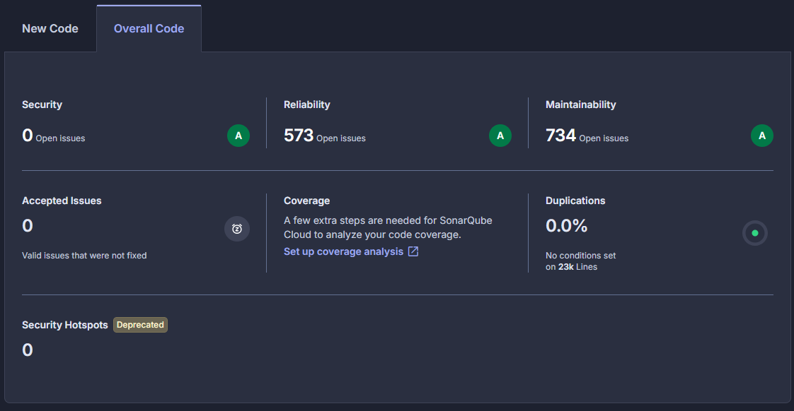

3. Auditoría Dinámica DAST (OWASP ZAP)
Mediante OWASP ZAP se ejecutó un análisis dinámico sobre la aplicación desplegada, simulando el comportamiento de un atacante externo para detectar vulnerabilidades en tiempo de ejecución.

3.1. Matriz de Hallazgos y Triaje
El escaneo en tiempo de ejecución arrojó 11 notificaciones. Tras el proceso de triaje, el equipo categorizó las vulnerabilidades en mitigables, riesgos aceptados y comportamientos esperados de la infraestructura:
Alerta Detectada (OWASP ZAP) | Riesgo | Clasificación de Triaje | Acción de Mitigación / Justificación
Cabecera CSP no configurada | Medio | Accionable | Implementación de Content Security Policy (CSP).
Falta cabecera Anti-Clickjacking | Medio | Accionable | Inyección de cabecera X-Frame-Options: DENY.
Falta X-Content-Type-Options | Bajo | Accionable | Inyección de cabecera nosniff para evitar ataques MIME-sniffing.
Configuración Incorrecta Cross-Domain | Medio | Riesgo Aceptado | El frontend es público. El control de orígenes (CORS) estricto se delega y centraliza en la API (Backend).
CSP: script-src / style-src unsafe-inline | Medio | Riesgo Aceptado | React/Vite requiere inyección de estilos en línea dinámicos. Su bloqueo rompería el renderizado de la UI.
Aplicación Web Moderna | Informativo | Comportamiento Esperado | ZAP notifica la detección de una arquitectura Single Page Application (SPA).
Comentarios sospechosos | Informativo | Falso Positivo | Corresponde a comentarios en librerías minificadas de JS que no exponen datos sensibles.
Recuperación y Control de Caché | Informativo | Comportamiento Esperado | Comportamiento óptimo de la red Edge de Vercel.

Justificación de los hallazgos clasificados como riesgo aceptado

Dos de las alertas se mantuvieron de forma consciente tras evaluar su riesgo real. A continuación se detalla la justificación técnica de cada una:

La cabecera Access-Control-Allow-Origin: * detectada corresponde a los recursos estáticos del frontend (HTML, JS, CSS) servidos por la CDN de Vercel. Este valor es establecido automáticamente por la plataforma de hosting sobre el contenido estático y no puede sobrescribirse desde la configuración de la aplicación; es un comportamiento documentado de Vercel, que reescribe dicha cabecera a comodín en producción. El hallazgo no representa una exposición real porque (1) los recursos afectados son archivos estáticos públicos sin información sensible ni autenticada, y (2) toda la información sensible (usuarios, mensajería, matching) es servida exclusivamente por el backend en Railway, cuya política CORS fue endurecida para aceptar únicamente el origen del frontend, eliminando el comodín. Se clasifica como riesgo aceptado de origen externo (plataforma de hosting).

La política de seguridad de contenido implementada incluye la directiva style-src 'self' 'unsafe-inline'. La presencia de 'unsafe-inline' responde a un requerimiento técnico de las librerías del frontend —principalmente Leaflet (mapa de tocatas) y los estilos dinámicos de React/Vite—, que inyectan estilos en línea en tiempo de ejecución; eliminarla rompería el renderizado de esos componentes. Es importante precisar que esta directiva aplica únicamente a hojas de estilo (CSS), no a scripts: la directiva script-src se mantiene restringida a 'self' sin 'unsafe-inline', preservando la protección contra la principal vía de ataques XSS (inyección de JavaScript). El riesgo residual de permitir CSS en línea es bajo. Como mejora futura se contempla reemplazar 'unsafe-inline' por hashes o nonces, endureciendo completamente la política.

3.2. Remediación Aplicada (Hardening Perimetral)
Para resolver los hallazgos accionables identificados por OWASP ZAP, se configuró el archivo vercel.json inyectando políticas de seguridad estrictas (HSTS, CSP, Referrer-Policy, Permissions-Policy, etc.) en las respuestas HTTP antes de que lleguen al cliente.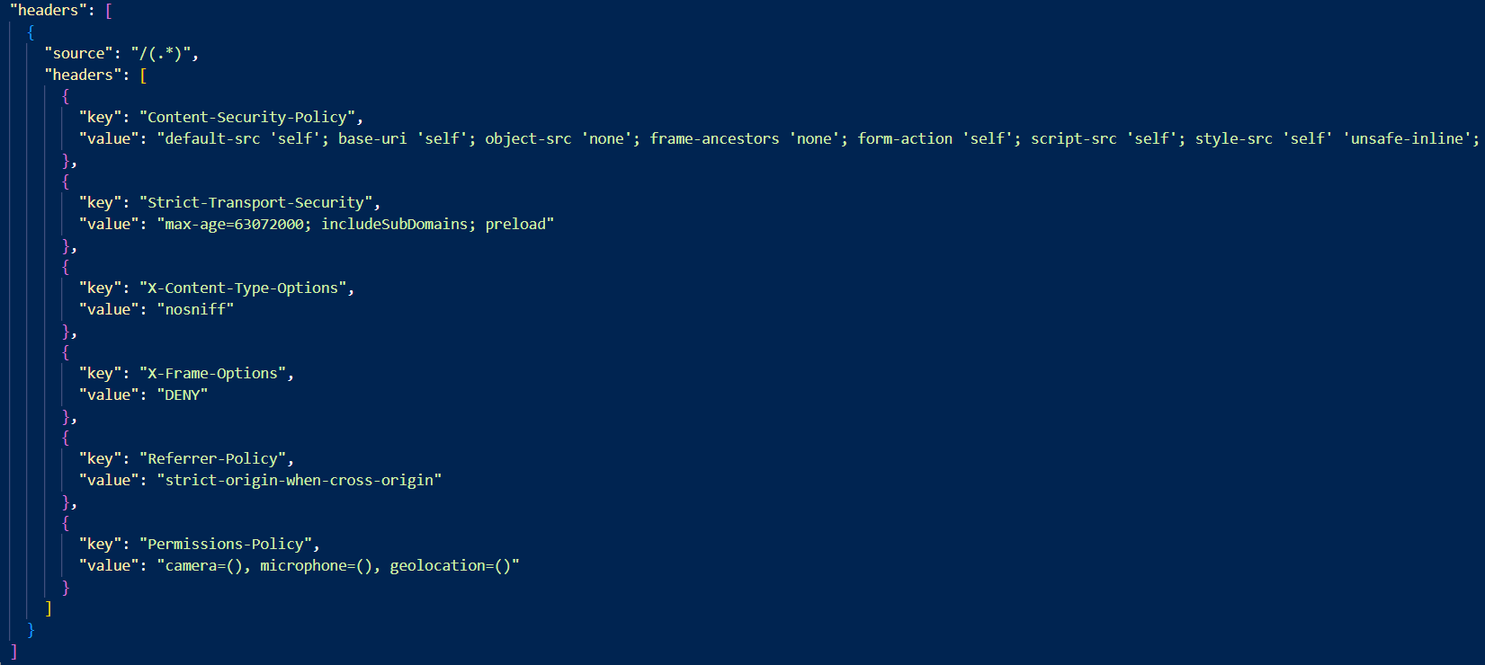
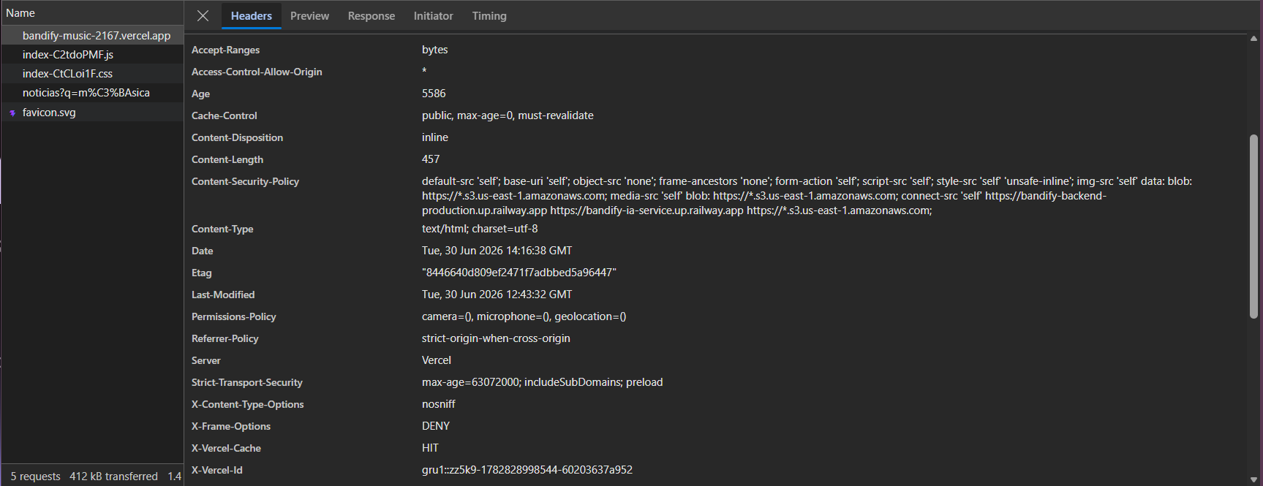
3.3. Validación Posterior a la Remediación
Para verificar la efectividad de las correcciones, se ejecutó un nuevo escaneo dinámico con OWASP ZAP sobre la aplicación ya desplegada con las cabeceras de seguridad activas. El re-escaneo confirmó la remediación: las alertas asociadas a cabeceras de seguridad ausentes (CSP no configurada, falta de Anti-Clickjacking y falta de X-Content-Type-Options) fueron eliminadas, reduciendo el total de notificaciones de 11 a 6. Las 6 alertas restantes corresponden en su totalidad a hallazgos previamente clasificados como riesgo aceptado o comportamiento esperado (CORS gestionado por la CDN de Vercel, uso de 'unsafe-inline' en estilos requerido por las librerías del frontend, y notificaciones informativas de caché), sin que persista ninguna vulnerabilidad de riesgo Alto.
Adicionalmente, para certificar de forma independiente la correcta aplicación del hardening de infraestructura, se utilizó la herramienta de auditoría externa SecurityHeaders.com. El análisis de las cabeceras inyectadas mediante Vercel arrojó una calificación A+, confirmando el cumplimiento de los estándares de seguridad web modernos.
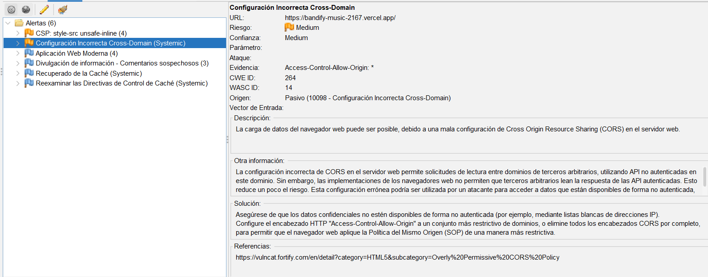

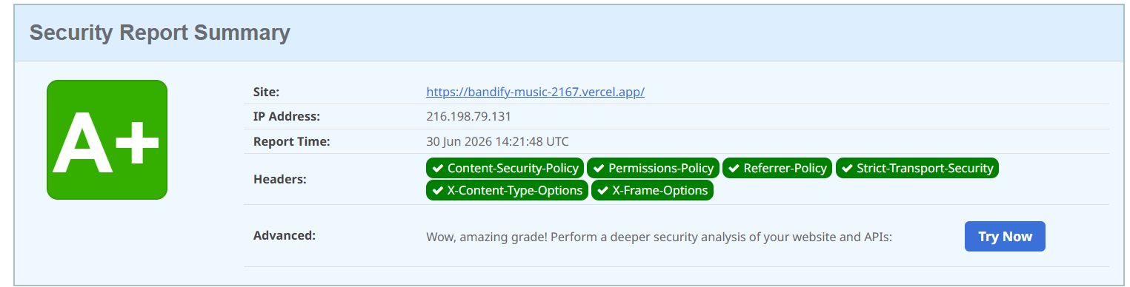

4. Conclusión
La implementación integral del ciclo de auditoría DevSecOps garantizó un despliegue seguro para Bandify. La corrección proactiva del código (SAST) eliminó los vectores de inyección internos, mientras que el hardening de la infraestructura (DAST) blindó la aplicación contra manipulaciones de red en el cliente, logrando certificaciones de excelencia (A en SonarCloud y A+ en Security Headers) y cumpliendo a cabalidad con los lineamientos de calidad de software industrial.

